ООО «АЛТИ-АВТО» 196105, г. Санкт-Петербург, Витебский пр-т, д. 3
телефон/факс 740-73-75
ИНН: 7810861480 КПП: 781001001 ОКПО: 38103033
www.altiauto.ru E-mail: info@altiauto.ru
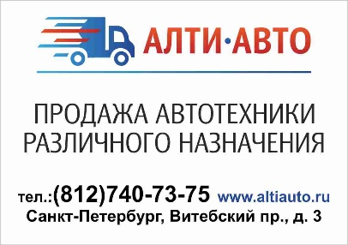
Возможности исполнения полуприцепов-зерновозов Meusburger Новтрак
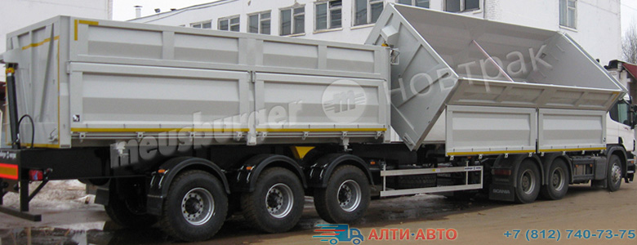

ТЕХНИЧЕСКИЕ ДАННЫЕ
РАЗМЕРЫ
габаритная длина полуприцепа | 14 200 мм
габаритная высота полуприцепа | 3 400 мм
габаритная ширина | 2 550 мм
внутренний объем (2 кузова) | 51 куб. м
объём каждой секции | 25,5 куб. м
высота ССУ | 1 300 мм
ВЕС
масса перевозимого груза | 41 000 кг
масса полуприцепа в снаряженном состоянии | 13 000 кг
допустимая полная масса | 54 000 кг
нагрузка полуприцепа на ССУ, не более | 18 000 кг
нагрузка на оси, не более | 3 х 12 000 кг
УГОЛ ОПРОКИДЫВАНИЯ
по требованию производителя | 30 градусов
технически допустимый | 45 градусов

КОЛЕСА И ШИНЫ
- 7 колес (включая 1 запасное), стальные диски
- шины 445/65R22,5
ОСЕВОЙ АГРЕГАТ
- З х 12 000 кг на пневмоподвеске BPW, усиленное исполнение для жесткий дорожных условий; оснащение средней оси датчиками ABS.
КУЗОВ
- самосвальный стальной профилированный кузов, каркасная конструкция из стальных профилей
- выгрузка на правую сторону (2 секции)
- шарнирные опоры для опрокидывания кузова
- толщина листа боковых стенок 4мм, в верхней части — 3мм
- передняя сплошная стенка, толщина листа 4мм
- задняя стенка без дверей, толщина листа 4мм
- пол гладкий, толщина листа 6мм
- кузов оборудован тентом
- ступеньки на кузове снаружи и внутри на передней стенке 1-ой секции и на задней стенке 2-ой секции
- откидные боковые борта на правой стороне кузова, механического действия с запорными устройствами
- верхняя часть боковой стенки съемная, нижняя — откидная в виде борта, проем высотой около 1000мм
- запорные устройства с общим приводом отирания-запирания на два борта каждой секции
- средние стойки усилены с внутренней стороны
- поперечная съемная стяжка внутри каждого кузова
ТЕНТ
- ниша для складывания тента в передней части кузова снаружи в первой и второй секциях
ТОРМОЗНАЯ СИСТЕМА
- пневматическая, двухпроводная с пневмоаппаратами;
- тормозные механизмы барабанного/дискового типа;
- ABS - антиблокировочная система;
- ресиверы:
- автоматический регулятор тормозных сил:
- тормозные камеры мембранного типа;
- стояночная тормозная система полуавтоматического типа с пружинными энергоаккумуляторами;
- комбинированный клапан растормаживания;
- две присоединительные пневматические головки;
- розетка ABS по ISO7638;
- без соединитепьных кабелей.
ГИДРАВЛИКА
- одноприводная гидравлическая система
- 4 фронтальных телескопических гидроципиндра HVVA
- рабочий объем масла в гидроцилиндрах около 4 х 24л
- рабочее давление 190 Бар
- управление гидравлической системой из кабины водителя
- соединительный рукав высокого давления с быстроразьемным соединением для соединения с тягачом
ЭЛЕКТРООБОРУДОВАНИЕ
- рабочее напряжение 24 V;
- пятикамерные задние осветительные фонари с интегрированным треугольным отражателем;
- 2 фонаря освещения номерного знака;
- 2 задних выносных габаритных фонаря;
- габаритные боковые фонари;
- 2 передних габаритных фонаря;
- 2 х 7-полюсных штепсельных разъема;
- вэрывобезопасное исполнение, полная изоляция разъемов;
- без соединительных кабелей.
ШАССИ
- стальная сварная конструкция из продольных и поперечных балок;
- опорная плита с соединительным 2-х дюймовым шкворнем в соответствии с Правилами ЕЭК ООН №55.00; нижний контур рамы - согласно ISO 1726;
- задний защитный брус в виде стальной профильной трубы, соответствующий Правилам ЕЭК ООН № 58.02;
- два боковых защитных приспособления в соответствии с Правилами ЕЭК ООН № 73.00;
- 2 х 12 тонн переднее опорное устройство JOST c односторонним управлением справа;
- 2 противооткатных упора с держателями;
- крылья над всеми колесами, пара брызговиков за третьей осью;
- корзина для крепления двух запасных колес, держатель для крепления одного запасного колеса;
- кронштейны крепления задних 5-камерных фонарей и выносных габаритных фонарей.
ПОКРАСКА
- все стальные части перед покраской проходят дробеструйную обработку;
- все стальные части перед покраской грунтуются;
- боковая защита из анодированных алюминиевых профилей серебристого цвета;
- диски колес серебристого цвета;
- цвет шасси, кузова, тента - по выбору Заказчика

